社团活动简报
学会一项技能 为生活增添一抹色彩
——记七中社团活动的开展
为了进一步推进素质教育，贯彻党的教育方针，丰富学生的校内外生活，全面发展学生个性特长，促进学生身心健康和谐发展，充分发挥社团活动的作用，引导学生形成积极向上、团结合作、尊重他人的意志品质，为学生以后的学习生活和社会适应能力，打下良好的基础。因此，学校决定在全校开展社团活动。此项活动深受学生喜爱。

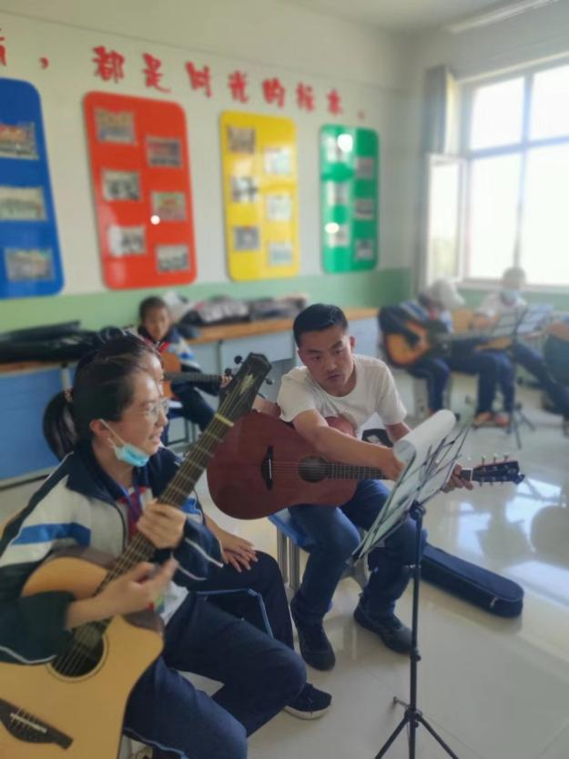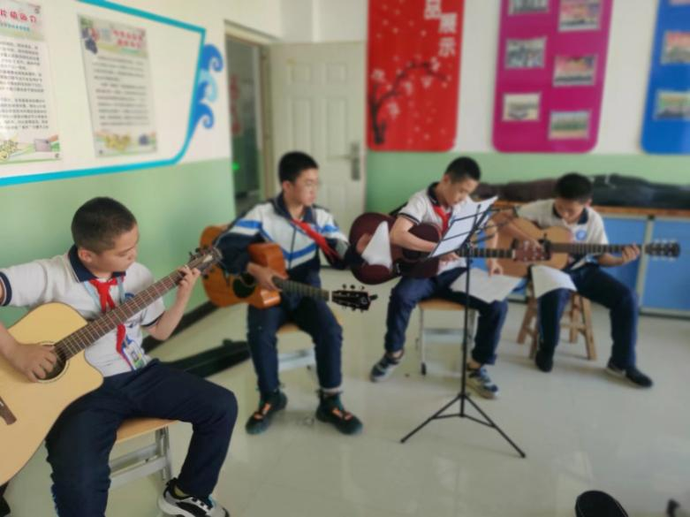

根据我校师资、场地、器材等条件，本学期我们开设了跳绳、乒乓球、书法、绘画、篮球、足球以及电子画。学生依据自己的兴趣爱好以及自身的特长，自主选择社团。
社团活动采用 “定人、定时、定点、定内容”的“四定”原则开展，每个社团均有一位辅导教师负责指导，每周三、四下午课后服务开展活动。
在校领导的大力支持下，在各位指导教师的精心准备下，从开学开始，社团活动在我校热火朝天地开展起来了。
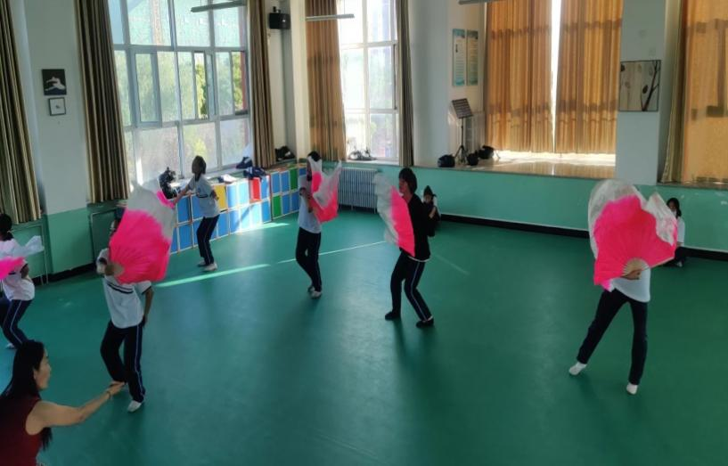
目前，各个社团已经正常开展活动，从而大大充实了学生的课外生活。通过社团活动的开展，既培养了学生良好的兴趣爱好，发展了学生的个性特长，促进了学生快乐成长，又丰富了校园文化生活，营造了校园文化气氛，彰显了学校办学特色，为校园生活增色添彩。

